Техническое задание
на оказание услуг по участию в выставке «ОТДЫХ LEISURE 2021»,
Москва, 7-9 сентября 2021

Условия по выполнению настоящего технического задания:
1. Срок проведения выставки: с 07 по 09 сентября 2021
2. Место проведения: ЦВК «Экспоцентр», г. Москва, Краснопресненская наб., дом 14.
3. Площадь стенда не менее 22 м², высота – не менее 3 м.
4. Организация участия не менее 10 субъектов малого и среднего предпринимательства – участников туристско-рекреационного кластера Мурманской области.
5. Комплектация выставочной экспозиции не менее:
№ | Наименование | кол-во | ед. изм
1 | Напольное покрытие ковролин | 22 | квм
2 | Стены стенда - каркас короба столярные,высота 3 метра, отделка пришивным баннером с печатью | 1 | компл
3 | Информационная стойка участника. ДСП/ЛДСП, оклейка пленкой с полноцветной печатью. Длина 2м - 2шт, 1м-2шт | 8 | шт
4 | Объемные элементы с контражурной подсветкой - герб и карта региона | 1 | компл
5 | Электрика. Проводка и общее освещение | 1 | компл
6 | стул барный белый (аренда) | 6 | шт
7 | стол круглый для переговоров (аренда) | 1 | шт
8 | стул белый (аренда) | 4 | шт
9 | Бесшовные панели орион | 4 | шт
10 | Дизайн проекта стенда (вынесен за таблицу) | 1 | услуга
11 | Разработка комплекта технической документации и ее согласование с площадкой | 1 | услуга
12 | Транспортно-такелажные расходы | 1 | услуга
13 | Пожарная обработка | 1 | услуга
14 | Подготовка, распил, сборка, монтаж конструкций, вкл. Малярные и художественные работы, демонтаж, утилизация | 1 | услуга

Исполнителю необходимо подготовить стенд согласно ниже приведенного макета:
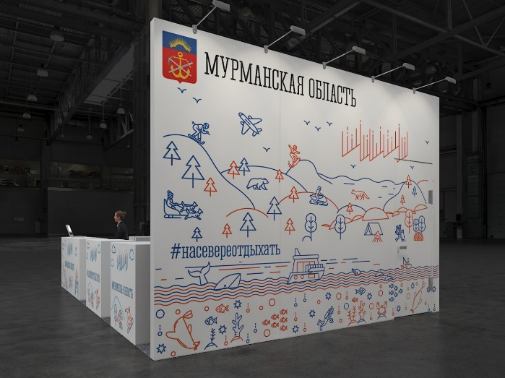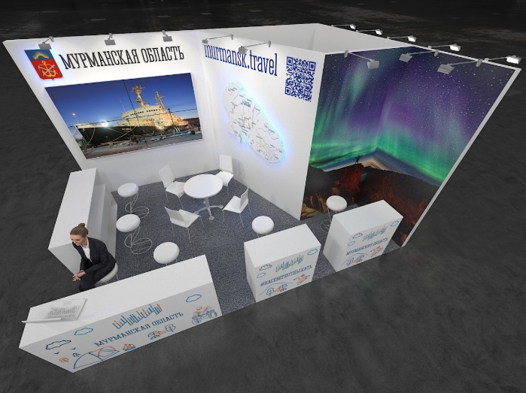

6. Общая стоимость оказываемых услуг: не более 970 000 (девятьсот семьдесят тысяч) руб. 00 коп. включая все налоги, обязательные платежи и иные расходы, связанные с исполнением настоящего технического задания.
7. Условия оплаты: допускается предоплата в размере 50 % от общей стоимости, окончательный расчет после исполнения настоящего технического задания.

